检 测 报 告

试验名称：通风系统最高档降温性能

主检： |  | 日期： | 2022年2月23日
审核： |  | 日期： | 年月日
批准： |  | 日期： | 年月日

北京光华荣昌汽车部件有限公司实验室

声 明

（1）报告无实验室“检测专用章”无效。
（2）报告无主检、审核、批准人签字无效。
（3）报告涂改无效
（4）复制报告未重新加盖“检测专用章”无效。
（5）对检测报告若有异议，请收到报告后15个工作日内通知实验室。
（6）送样检测仅对样品负责。
（7）电子版报告无安全密码无效。

试验单位：北京光华荣昌汽车部件有限公司实验室
地 址：北京市昌平区流村镇工业园区
电 话： (010) 60793358-5711 邮 编：102200

样品名称 | 驾驶员座椅总成 | 车 型 | H4-2.2
样品件号 | H468100000064 | 样品数量 | 1件
委托单位 | 座椅工程部 | 生产单位 | /
送样者及其  联系方式 | 李宁  18202296300 | 送样日期 | 2022年2月22日
试验地点 | 北京光华荣昌汽车部件有限公司实验室 | 试验日期 | 2022年2月23日
试验项目 | 通风系统最高档降温性能
试验标准 | 试验申请单
样品状态 | DV
试验结果 | 经检验所送样品所检验项目符合要求
备 注

一、试验条件
试验时间： | 2022年2月23日—2022年2月23日
试验地点： | 北京光华荣昌汽车部件有限公司实验室
试验人员： | 王伟
环境温/湿度： | 温度：9.7℃；湿度：23.3 %
二、试验仪器设备
序号 | 设备名称 | 设备编号 | 规格型号 | 厂家 | 精度 | 有效期
1 | 步入式环境仓 | R-023 | GDWJS-24M | 北京东工联华科学仪器设备有限公司 | ±2℃ | 2022年12月5日
2 | 多路温度测试仪 | R-091 | JK-16C | 常州市金艾联电子科技有限公司 | / | 2022年8月21日
3 | 稳压电源 | Q-047 | MP6030D | MAISHENG | / | 2022年12月5日
4 | 秒表 | Q-028 | JS-306 | 深圳市军斯达实业有限公司 | 30min内带1/100s显示 | 2022年12月10日

三、试验方法及评价标准
1、试验方法
在45℃模拟驾驶舱环境放置60分钟，人体进入驾驶舱开启通风系统，并与外界室温（23±2）℃空气流通。
2、评价标准
从45℃降低到38℃时间≤10分钟。
四、标准偏离
1、标准偏离
无
五、试验结果
1、试验结果
样件名称 | 样品编号 | 状态描述
驾驶员座椅总成 | 038-004 | 从45℃降低到38℃时间为4分19秒

2、结果照片
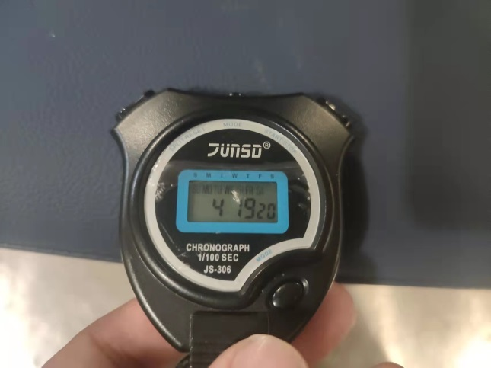 | 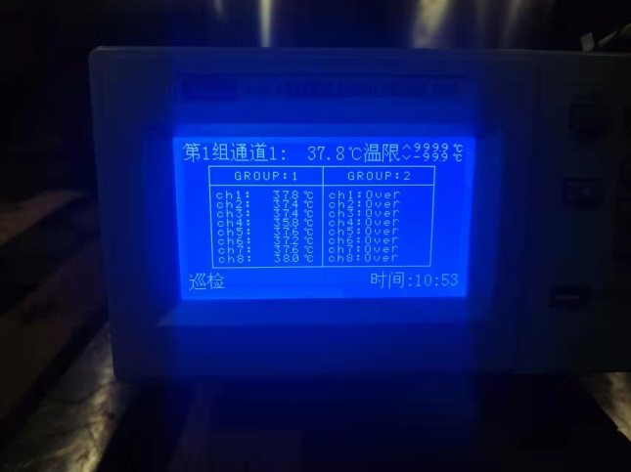
3、试验结论
合格
备注: 合格: 达到要求; 不合格: 未达到要求; 不评价:未提供评价标准:
六、试验照片
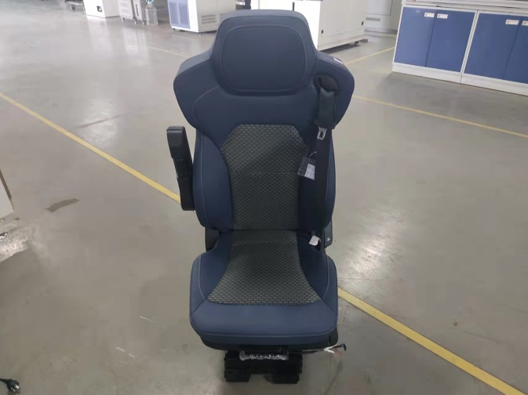
来样照片
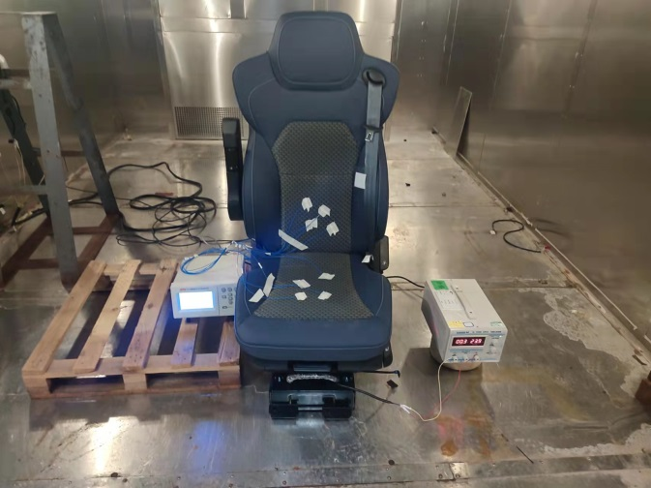
试验中
 | 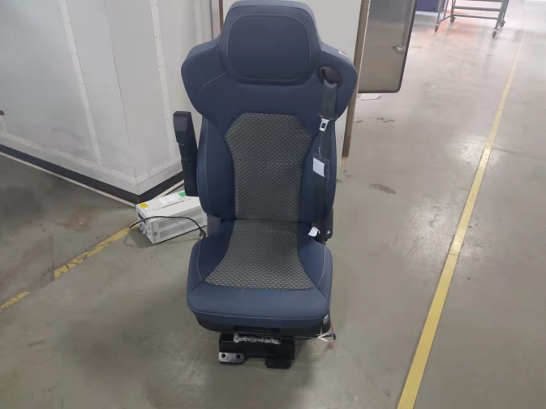
试验前 | 试验后
附录：样品情况表
项 目 | 样品情况
车辆名称、型号、商标 | H4-2.2
车辆类型 | /
车辆生产厂 | /
样品名称 | 驾驶员座椅总成
规格型号 | H468100000064
结构 | /
材料名称 | /
正面颜色 | /
**报告结束**

